标的物：
醉翁路与二贤路交叉口东北侧地块面积约223亩，具体以实际现状为准。
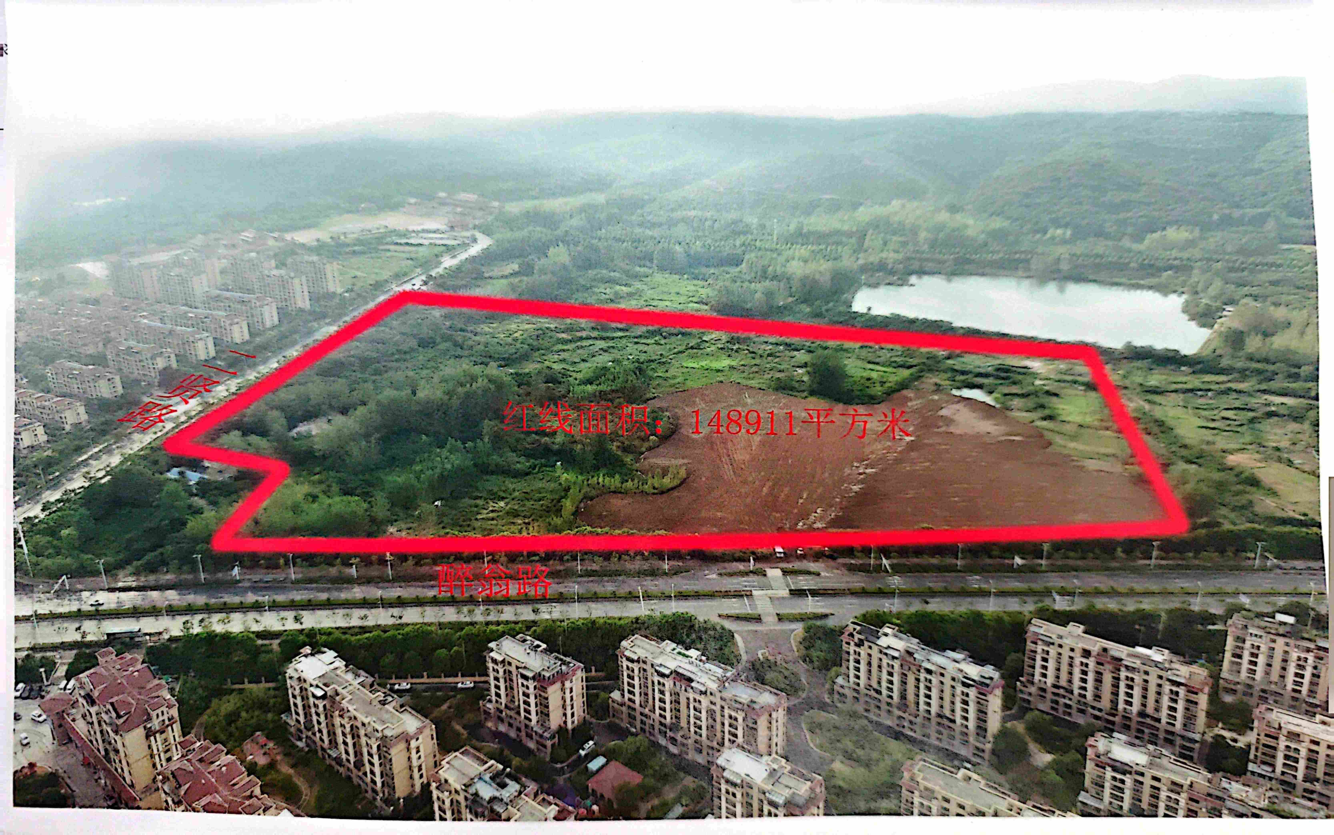

龙兴路辅道北侧南直隶路西侧地块面积约81.6亩，具体以实际现状为准。
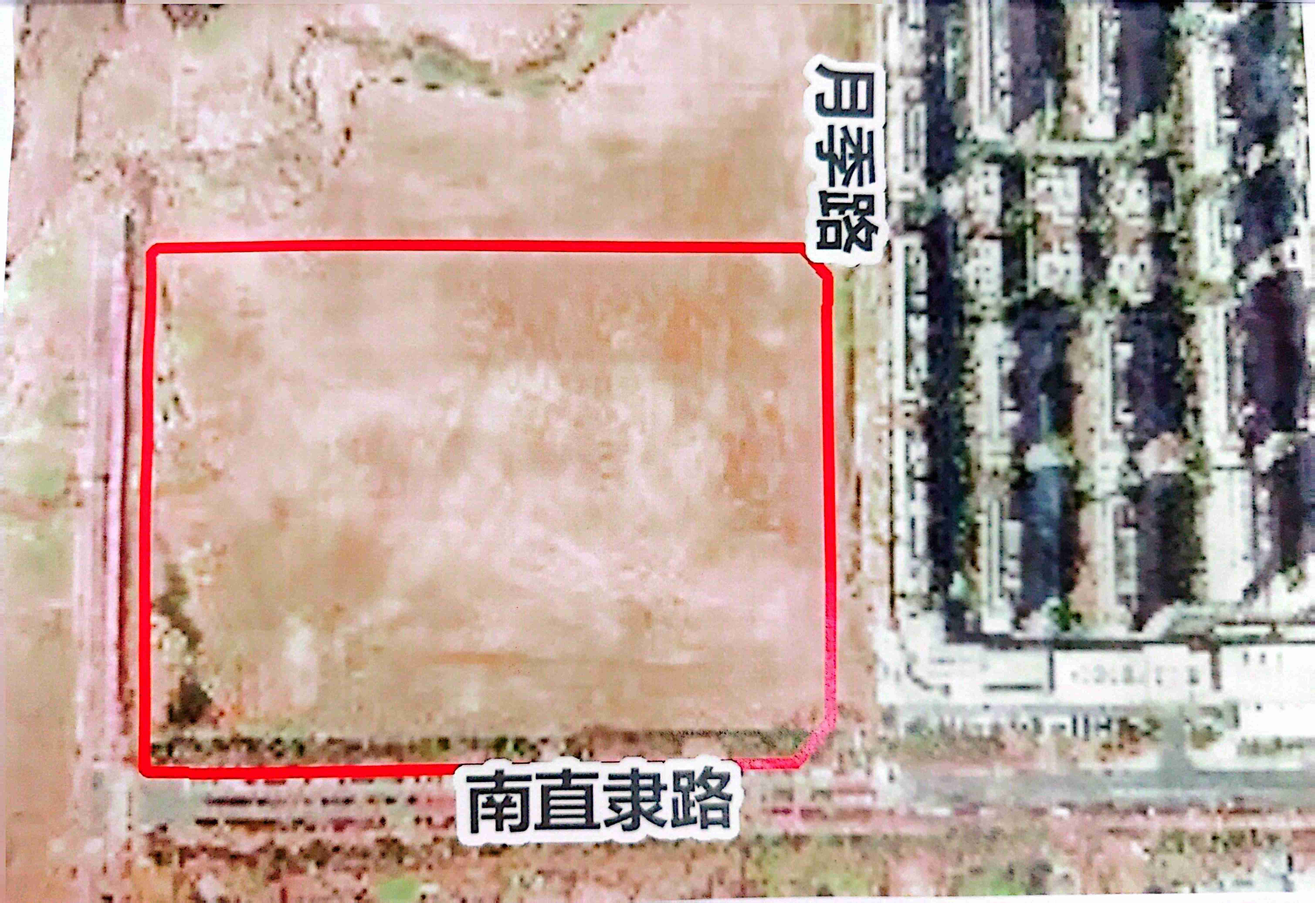

丰乐大道东侧月季路南侧地块面积约70.18亩，具体以实际现状为准。
